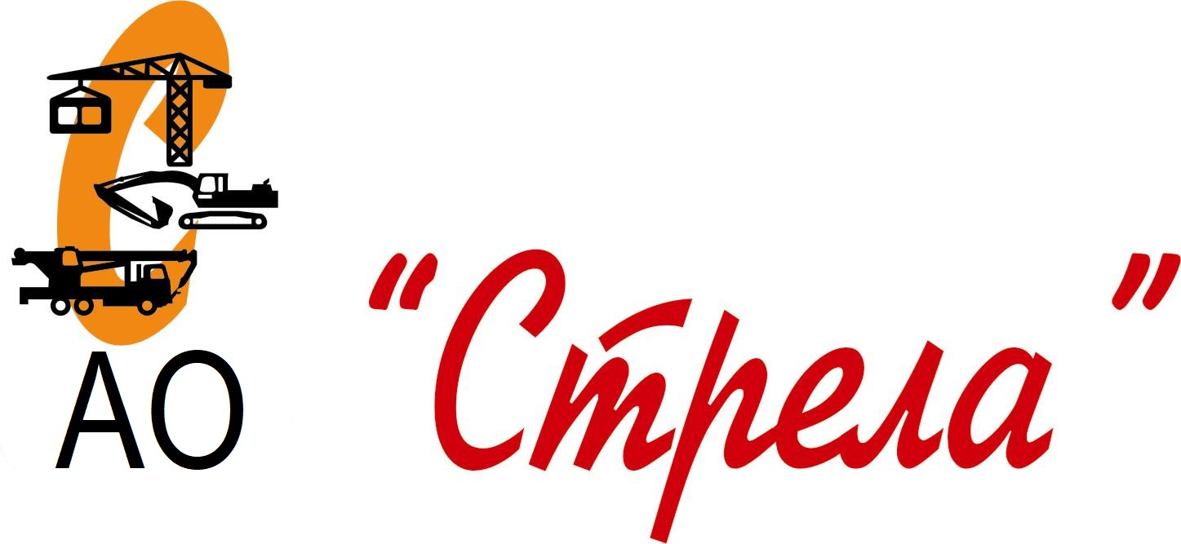
АО «Стрела» ОГРН 1026801223250
ИНН 6832003621, КПП 683201001, ОКПО 01309099
ОКВЭД 43.99, ОКОПФ 47, ОКФС 16
р/сч 40702810761000007347 в Тамбовском отделении №8594, г. Тамбов
К/с 30101810800000000649, БИК 046850649
392000 г.Тамбов, бульвар Строителей, д.3
тел.: (4752) 50-47-05, 53-38-28
e-mail: oaostrela1@mail.ru,
сайт: www.strela-68.ru

ПЛАНОВО - РАСЧЕТНЫЕ ЦЕНЫ
эксплуатации строительных машин и механизмов АО «Стрела» с 01.10.2024 г.

№  п/п | Мощность | Наименование марок машин |  | ПРЦ без НДС | С НДС = 20 %
 |  |  |  |  | 1 м/час |  | 1 м/смена
Краны башенные
1 | 8 т. | КБ-403, 308 |  | 1 916,67 | 2 300,00 |  | 18 400,00
2 | 10 т. | КБ-404, 405, 408, КБМ-401П |  | 1 916,67 | 2 300,00 |  | 18 400,00
Краны автомобильные
3 | 16 т. | КС-4572 |  | 2 083,33 | 2 500,00 |  | 20 000,00
4 | 25 т. | КС-55713-1В |  | 2 416,67 | 2 900,00 |  | 23 200,00
5 | 25 т. | КС-55713 c гуськом |  | 2 916,67 | 3 500,00 |  | 28 000,00
6 | 25 т. | КС-55713-1К |  | 2 500,00 | 3 000,00 |  | 24 000,00
7 | 32 т. | КС-55729-1В |  | 2 916,67 | 3 500,00 |  | 28 000,00
8 | 32 т. | КС-55729-1В с гуськом |  | 3 333,33 | 4 000,00 |  | 32 000,00
9 | 50 т. | NK500MS КАТО |  | 8 750,00 | 10 500,00 |  | 84 000,00
10 | 50 Т. | NK500MS КАТО с гуськом |  | 9 333,33 | 11 200,00 |  | 89 600,00
Экскаваторы гусеничные
11 | 1,1 м³ | HYUNDAI R210LC-7 |  | 2 750,00 | 3 300,00 |  | 26 400,00
12 | 1,1 м³ | HITACHI ZX200LC-5G |  | 2 750,00 | 3 300,00 |  | 26 400,00
13 | 1,02 м³ | JCB-J205NLC |  | 2 750,00 | 3 300,00 |  | 26 400,00
14 | 1,2 м³ | LGCE T6210HNLC |  | 2 750,00 | 3 300,00 |  | 26 400,00
Экскаваторы-погрузчики
13 | 1,2 м³/0,2 м³ | TEREX-970 Elite |  | 2 250,00 | 2 700,00 |  | 21 600,00
14 | 1 м³/0,23 м³ | JCB-3CX |  | 2 250,00 | 2 700,00 |  | 21 600,00
Трактор
15 | 81 л.с. | Беларус МТЗ 82.1 с отвалом и щеткой |  | 2 083,33 | 2 500,00 |  | 20 000,00
Гидромолоты / Гидробуры
16 | 500 Дж | TEREX-970 Elite / JCB 3CX  с гидромолотом |  | 3 500,00 | 4 200,00 |  | 33 600,00
17 | 2 м. / 0,30 м. | TEREX-970 Elite / JCB 3CX  с гидробуром |  | 3 500,00 | 4 200,00 |  | 33 600,00
18 | 1,1 м³ | HYUNDAI R210LC-7 / JCB-J205NLC с гидромолотом |  | 4 166,67 | 5 000,00 |  | 40 000,00
Бульдозеры
19 | 160-180 л.с. | Бульдозер ДЗ-171, Т-10, Б-10 |  | 3 000,00 | 3 600,00 |  | 28 800,00
21 | 160-180 л.с. | Бульдозер Т-10, Б-10 с рыхлителем, с отвалом корчевателем |  | 3 250,00 | 3 900,00 |  | 31 200,00
Трейлеры
22 | 40 т. | тягач КРАЗ-258 |  | 2 583,33 | 3 100,00 |  | 24 800,00
23 | 38 т. | тягач КАМАЗ-6460 с низкорамными п/прицепами |  | 3 583,33 | 4 300,00 |  | 34 400,00
24 | 18 т. | тягач КАМАЗ-6460 с п/прицепом СЗАП-9327 «шаланда» |  | 2 666,67 | 3 200,00 |  | 25 600,00
Самосвалы
25 | 20 т/ 16 м³ | КАМАЗ-6520-К4, КАМАЗ-6520-43 |  | 2 250,00 | 2 700,00 |  | 21 600,00
Краноманипуляторы
26 | 8,8 т./12,3 м | КАМАЗ-65115 с FASSI F215A.0.24 |  | 2 250,00 | 2 700,00 |  | 21 600,00
Топливозаправщик
27 | 1500 л. | УАЗ-36223 |  | 1 666,67 | 2 000,00 |  | 16 000,00
Транспорт
27 | 5 т. / 36 м³ | МАЗ 437143 (км. / час) | 30,00/1 000,00 |  |  | 36,00 / 1200,00
28 | 7 т. / 46 м³ | JAC 120 (км. / час) | 45,00 / 1 800,00 |  |  | 54,00 / 2 160,00
*Примечание:
1. В расчете ПРЦ нет затрат стоимости эл. энергии по башенным кранам и стоимости перебазировки, монтажа, демонтажа механизмов.
2. Цены могут быть пересмотрены в зависимости от веса доставляемого груза, его габаритов и расстояния перевозок.
3. Время нахождения механизмов и автотранспорта у Заказчика исчисляется с момента выезда с предприятия Исполнителя и до момента возвращения на предприятие Исполнителя с учетом нормального расчетного времени на прогон механизма (автотранспорта), за исключением техники, перевозимой на трейлере.
4. При длительных заказах возможно предоставление скидки, согласовывается дополнительно.

